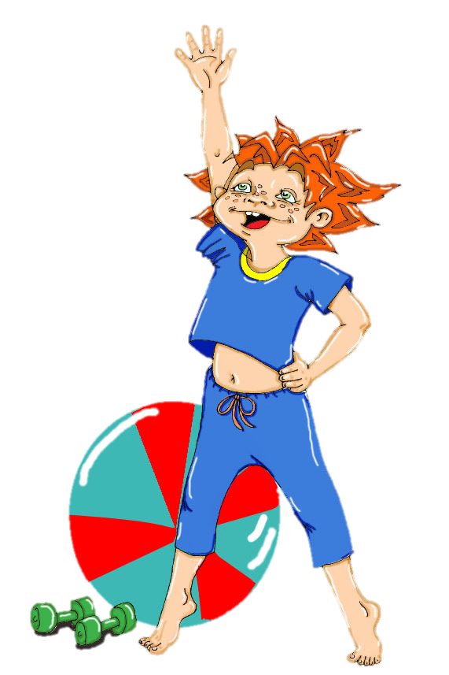

Классный час на тему:

«Урок здоровья» (8в класс)

Классный час на тему: «Урок здоровья» (8в класс)
Цели:
- раскрыть понятие здоровый образ жизни,
- определить условия сохранения здоровья,
- формировать у обучающихся убеждения о пользе здорового образа жизни и о здоровье как самой главной ценности,
- знакомство обучающихся со способами профилактики гриппа и простудных заболеваний,
- воспитывать общую культуру здоровья (потребность в занятиях физической культурой и спортом; формировать интерес к собственному здоровью).
ХОД ЗАНЯТИЯ
I. Вступительная беседа
– Здравствуйте, ребята! Я говорю вам «здравствуйте», а это значит, что я всем вам желаю здоровья! А здоровы ли вы, дорогие мои? Хорошее ли у вас сегодня настроение? Я очень рада, что у вас все отлично! В народе говорят: “Здоровому – все здорово”. Здоровый человек красив, он легко преодолевает трудности, с ним приятно общаться. Он умеет по-настоящему, и работать, и отдыхать.
Задумывались ли вы когда-нибудь о том, почему в приветствии людей заложено пожелание друг другу здоровья? Наверное, потому, что здоровье для человека – самая главная ценность. Но, к сожалению, мы начинаем говорить о здоровье тогда, когда его теряем! Его нельзя купить ни за какие деньги и ценности. И что уже давно доказано, его нужно беречь с самого первого дня появления на свет. Сначала о вас заботятся родители, но вы растете и уже каждый из вас сейчас должен задуматься, как не навредить своему здоровью.
II. Основная часть занятия
Сегодня мы поговорим о здоровье человека.
- Ребята, для чего человеку нужно быть здоровым?
- Верно, для того, чтобы сделать в жизни много полезного и для себя, и для близких людей, и для страны.
Выберите слова для характеристики здорового человека:
Красивый сутулый сильный ловкий бледный румяный стройный толстый крепкий неуклюжий подтянутый
  - Режим дня.
Для того чтобы быть здоровым, успевать всё делать, необходимо соблюдать режим дня.
Режим дня – это правильное распределение времени в течение дня. Ваш организм будет меньше уставать, а значит дольше останется здоровым.
Я приготовили вам, советы по сохранению и поддержанию своего здоровья. Давайте, послушаем.
1. Чтоб здоровье сохранить, 2. Следует, ребята, знать
Организм свой укрепить, Нужно всем подольше спать.
Знает вся моя семья Ну, а утром не лениться–
Должен быть режим у дня. На зарядку становиться!
3. Чистить зубы, умываться, 4.У здоровья есть враги,
И почаще улыбаться, С ними дружбы не води!
Закаляться и тогда Среди них тихоня лень,
Не страшна тебе хандра. С ней борись ты каждый день.

5.Чтобы ни один микроб 6. Кушать овощи и фрукты,
Не попал случайно в рот, Рыбу, молокопродукты-
Руки мыть перед едой Вот полезная еда,
Нужно мылом и водой. Витаминами полна!
7. На прогулку выходи, 8.Ну, а если уж случилось:
Свежим воздухом дыши. Разболеться получилось,
Только помни при уходе: Знай, к врачу тебе пора.
Одеваться по погоде! Он поможет нам всегда!
9. Вот те добрые советы,
В них и спрятаны секреты,
Как здоровье сохранить.
Научись его ценить!
  - Здоровое и полезное питание.
Здоровое питание - одна из основ здорового образа жизни. Какое питание можно считать здоровым?
Разнообразное Однообразное
Богатое витаминами Богатое сладостями
Регулярное От случая к случаю
Без спешки Второпях
Малоподвижный образ жизни вредит здоровью. Что нужно делать, чтобы больше двигаться? (ходить, гулять, зарядку).
Физминутка(игра с мячом)
Игра «Что разрушает здоровье, что укрепляет».
– Из списка выберите полезные продукты (ловят мяч), вредные продукты (не ловят мяч).
(Детям предложен набор продуктов: рыба, кефир, геркулес, торты, масло, морковь, капуста, сникерс, мясо, фанта, яблоки, чипсы, лук, творог, гранат, чеснок, мёд).
  - Профилактика вирусных инфекций во время осенних каникул (грипп, орви, covid 19)
Что такое вирусные простудные заболевания, грипп, орви, covid 19. Все вы конечно слышали о таких заболеваниях. Простудиться легко, а вот выздороветь очень сложно. Стоит чуть, чуть переохладиться на ветру или замерзнуть на остановке, как на следующий день, инфекция проявит себя в виде головной боли, насморка, повышенной температуры. А также начинает болеть горло, першить, ломить в теле, появляется слабость, хочется спать, нет никаких сил. Всё это говорит, о том, что человек заболел, подхватил инфекцию. Как же себе помочь? Как не заболеть и быть здоровым?
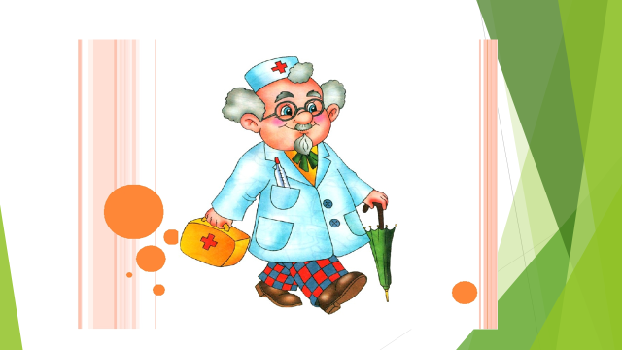
-Посмотрите на картинку, назовите сказочного героя, вспомните его профессию. (правильно Доктор Айболит).
Вот доктор Айболит нам сегодня и расскажет: Как не заболеть гриппом и простудными заболеваниями и короновирусной инфекцией и быть здоровым.
- Надо знать немного хороших и полезных правил:
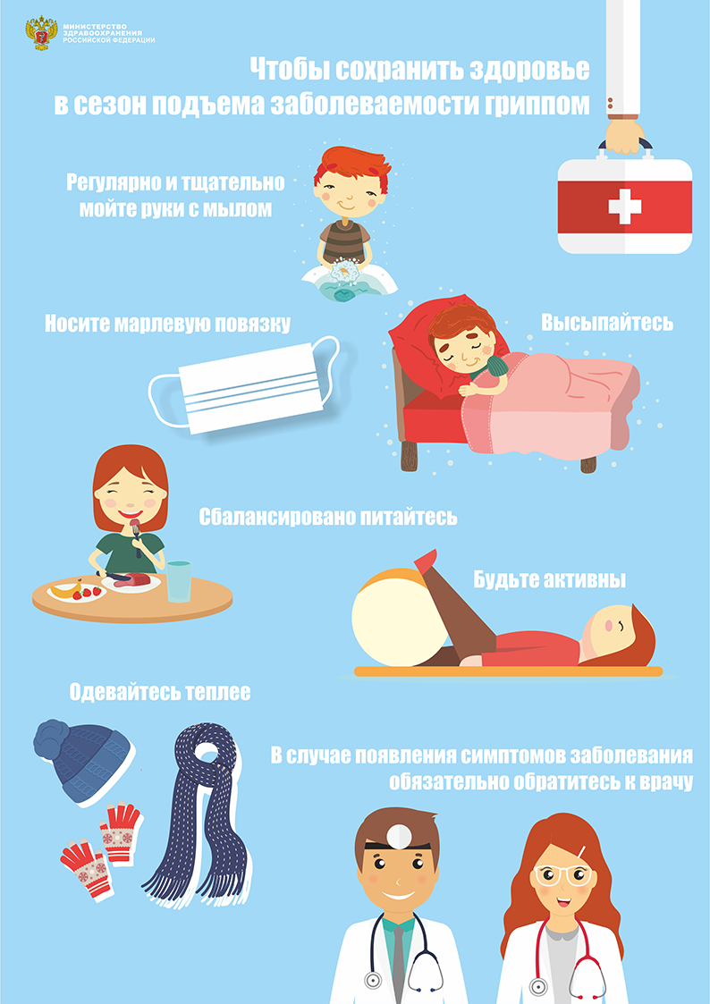
Рассматриваем картинку и обсуждаем правила сохранения здоровья.
III. Итоговая часть.
Чтобы сохранить здоровье нужно соблюдать простые правила.
- Соблюдать режим дня (достаточный сон, зарядка, прогулки на свежем воздухе, закаливание организма с родителями).
- Одеваться по сезону.
- Избегать переохлаждения.
- Почаще проветривать помещение.
- Принимать витамины.
- Употреблять в пищу полезные продукты: овощи, фрукты, соки, лук, чеснок, пить чай с лимоном, мёд с молоком, салаты из свежей капусты с морковкой, свекольные салаты, а также кушать курагу, изюм и чернослив.
- Больше бывать на свежем воздухе.
- Не посещать общественные места, где скапливается большое количество людей.
- Если пришли в общественное место обязательно одевать маску!

Оценивание.

Посмотрите внимательно на доску и выберите то солнышко, которое больше вам нравится и соответствует вашему настроению после классного часа.
- Почему выбрали именно это солнышко?
Школьники вспоминают тему классного часа, перечисляют виды деятельности, делятся мнением о своей работе на занятии.

